karen Liliana Nieto
Proyecto: Papelería Arte en Papel GA5-220501095-AA1-EV03
Maquetación de la interfaz gráfica en HTML

Introducción
La presente evidencia corresponde al desarrollo de la maquetación de la interfaz gráfica en HTML para el proyecto “Papelería Arte en Papel”. El objetivo es definir la composición de texto, colores, tamaños, imágenes y secciones que conforman la aplicación web, siguiendo principios de diseño y usabilidad.
Concepto de Maquetación
La maquetación en el diseño web consiste en la organización y disposición de los diferentes elementos visuales en una página utilizando tecnologías como HTML, CSS y JavaScript. Su propósito es garantizar que la interfaz sea clara, atractiva, funcional y adaptable a diferentes dispositivos.
Estructura de la Aplicación Web
La aplicación “Papelería Arte en Papel” contará con las siguientes secciones principales:
1. Encabezado con logo y menú de navegación.
2. Sección de inicio con información general.
3. Catálogo de productos de papelería.
4. Formulario de contacto y autenticación de usuario.
5. Pie de página con datos de la empresa.
Paleta de Colores
La paleta seleccionada se centra en transmitir creatividad y confianza:
• Azul oscuro (#1E3A8A) para encabezados y menús.
• Amarillo mostaza (#FACC15) para botones y acentos.
• Blanco (#FFFFFF) para fondos y áreas de texto.
Maqueta Visual
A continuación, se presenta la maqueta visual de la aplicación web:
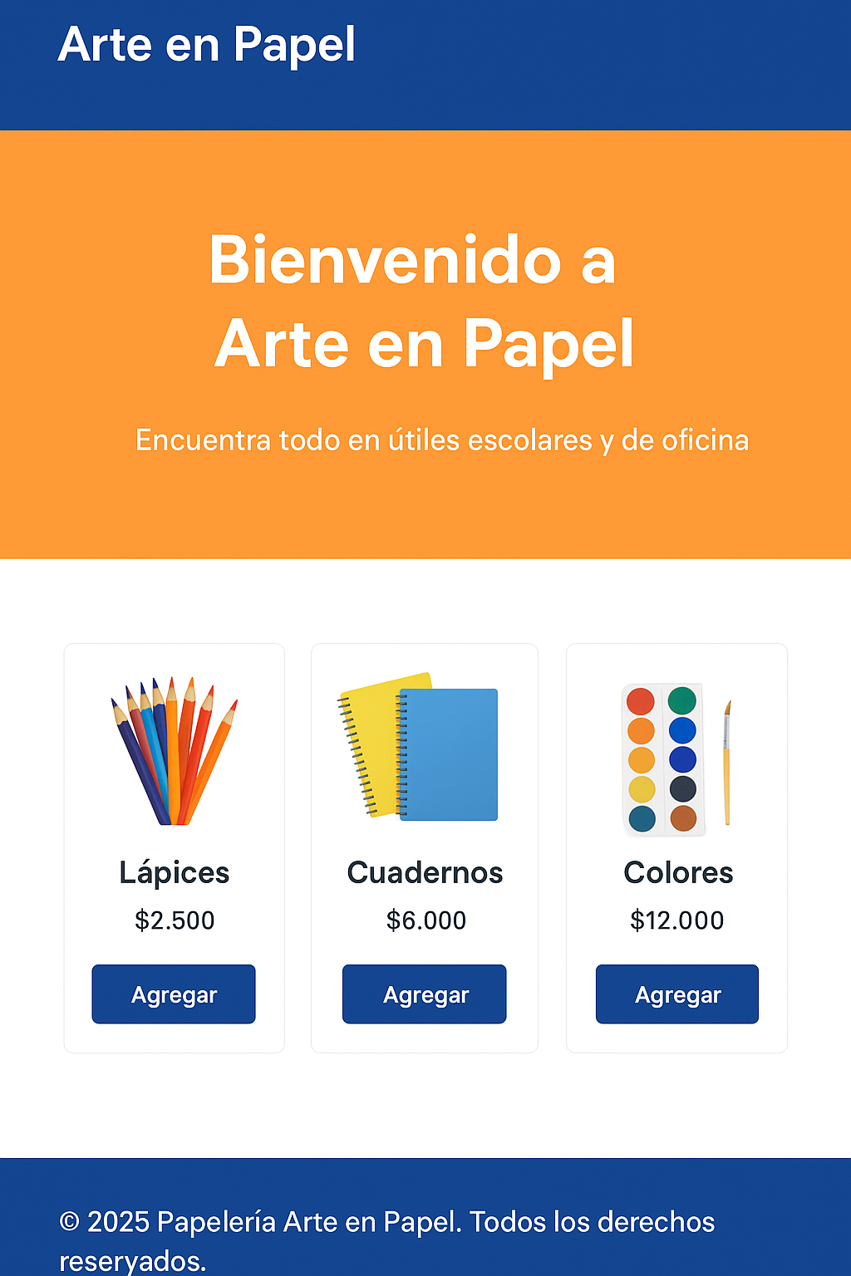
Código Base en HTML
El siguiente fragmento corresponde a la base en HTML de la interfaz de usuario:
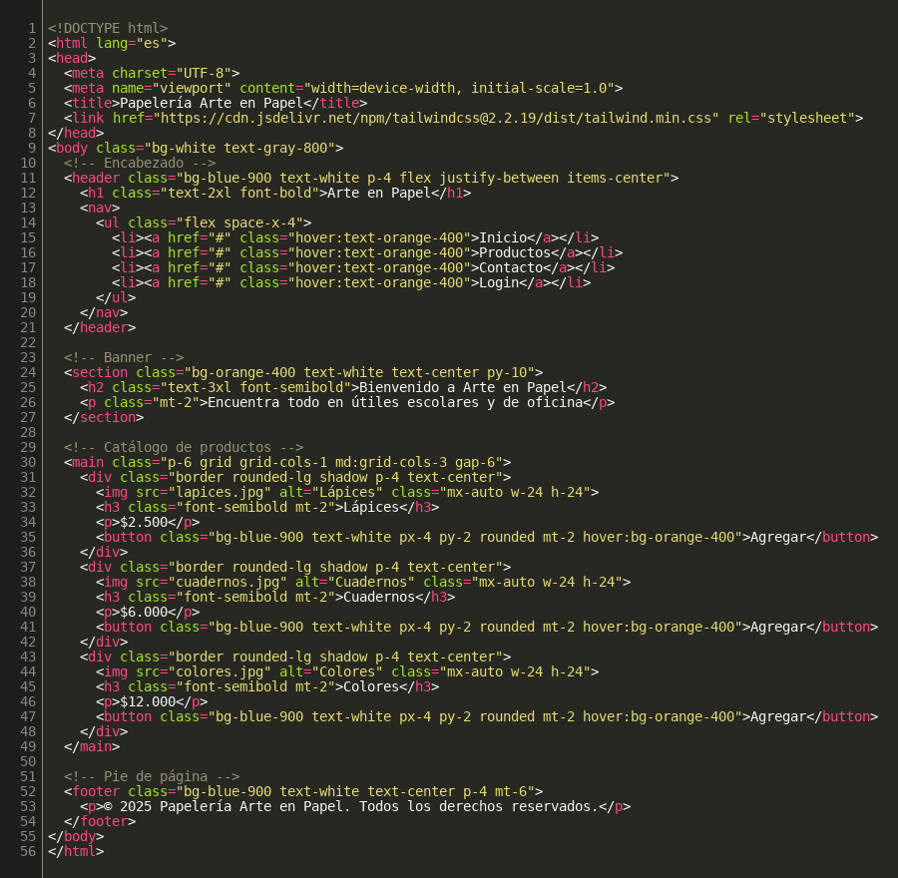
Conclusión
La maquetación presentada cumple con los requisitos de organización, diseño y usabilidad requeridos en el proyecto Papelería Arte en Papel. Se implementaron colores consistentes, secciones bien estructuradas y un diseño adaptable que puede ser visualizado en diferentes dispositivos. Este documento servirá como base para el desarrollo completo de la aplicación web.

